新北市政府101年度
高職應屆畢業生勞動權益課程種籽師資培訓營實施計畫
- 計畫目的：
透過培訓種籽勞動權益師資，積極宣導求職防騙及基礎勞動權益等相關勞動知能，向下紮根提昇青年勞工朋友對職場勞動權利與義務之瞭解，進而保護自身權益並能夠有效運用勞工資源。
- 辦理單位：
  - 主辦單位：新北市政府勞工局、新北市政府教育局。
  - 協辦單位：新北轄內17所高職學校及12所綜合高中。
- 實施對象：新北市轄內高職及高中職業類公民老師、導師或對推行勞動權益課程具有熱忱之老師，並請各校依分配表（附件1）薦派。
- 辦理時間：102年1月30日（星期三）至102年1月31日(星期四)。
- 辦理地點：行政院勞工委員會勞工安全衛生研究所
(地址:汐止區橫科路407巷99號，交通資訊如附件2)。
- 實施方式：
  - 示範教學
  - 給畢業生的二堂勞動法課程
  - 參觀勞工安全衛生展示館
  - 分組討論及團體活動
  - 分組試教
  - 高職生勞權課程作業期程說明
  - 綜合座談
- 報名方式：請擇一方式報名，並於102年1月4日（星期五）前完成。
  - 網路報名:全國教師在職進修資訊網(http://www1.inservice.edu.tw/)
  - 書面報名:報名表如附件3，請傳真至新北市政府勞工組織科(傳真:29670652)
- 集合時間地點：
  - 專車:
1、新北市政府東側出口（板橋區新站路）（1月30日8:10發車，逾時不候）。
2、南港展覽館捷運站6號出口 (1月30日8:50發車，逾時不候）。
(二)自行前往:請於活動是日9:00~9:20抵達會場。
- 培訓營聯絡資訊：
聯絡人：02-9603456分機6501 吳佩怡小姐
- 本次會議期間供膳宿，參加人員給予公差假，全程參加課程給予研習時數 12小時。
「高職應屆畢業生勞動權益課程」種籽師資培訓營課程表
第一日(102/1/30) | 課程內容 | 講師
09：00—09：20 | 報 到
09：20—09：30 | 始業式：長官致詞 | 勞工局
09：30—10：20 | 「高職應屆畢業生勞動權益課程」第一堂課示範教學 | 新北市立桃子腳國中 蔡老師宜芳  國立三重高級商工職業學校 廖老師英伶  國立瑞芳高級工業職業學校 楊老師惠娥
10：20—13：30 | 休息
10：30—12：00 | 給畢業生的二堂勞動法課程~第一堂課 | 六合法律事務所 陳律師逢源  國立臺北科技大學 陳助理教授建文
12：00—13：30 | 午餐
13：30—14：30 | 給畢業生的二堂勞動法課程~第一堂課 | 六合法律事務所 陳律師逢源  國立臺北科技大學 陳助理教授建文
14：30—15：00 | 分享回饋 | 全體教材編輯委員
15：00—16：30 | 參觀勞工安全衛生展示館 | 行政院勞工委員會勞工安全衛生研究所
16：30—17：30 | 分組討論及團體活動 | 依戰鬥表內容擇4項主題分組討論
18：00—19：00 | 晚餐
第二日(102/1/31) | 課程內容 | 講師
08：30—09：30 | 早 餐
09：30—10：20 | 「高職應屆畢業生勞動權益課程」第二堂課示範教學 | 新北市立桃子腳國中 蔡老師宜芳  國立三重高級商工職業學校 廖老師英伶  國立瑞芳高級工業職業學校 楊老師惠娥
10：20—10：30 | 休息
10：30—12：00 | 給畢業生的二堂勞動法課程~第二堂課 | 六合法律事務所 陳律師逢源  國立臺北科技大學 陳助理教授建文
12：00—13：30 | 午 餐
13：30—14：30 | 給畢業生的二堂勞動法課程~第二堂課 | 六合法律事務所 陳律師逢源  國立臺北科技大學 陳助理教授建文
14：30—14：40 | 休息
14：40—15：30 | 分組試教 | 依戰鬥表內容擇4項主題分組上台試教
15：30—15：40 | 高職生勞權課程作業期程說明 | 勞工局
15：40—16：20 | 綜合座談 | 勞工局、教材編輯委員
16：20—16：30 | 結業式：頒發種籽師資證書 | 教育局、勞工局、教材編輯委員
16：30— | 賦 歸
交通資訊：
搭乘大眾交通工具：
附件2
- 捷運：南港線達「南港展覽館站」後或搭乘接駁公車藍25（誠正國中站），搭計程車由橫科路往本所；達「昆陽站」後搭乘接駁公車藍15、藍22、藍23（橫科站），再搭計程車往本所。
- 公車：212、270、276、306、620、指南6，小1、小5、小12（誠正國中站）或605正副、629、福和板橋～基隆（橫科站），再搭計程車往本所。
自行開車：
- 中山高(國道一號)北上：
下康寧路交流道→右轉上南湖大橋往南港方向→由經貿二路直行經過南港展覽館至研究院路→行經橫科路後左轉→過高速公路涵洞後左轉→遇見分叉路時右轉過小橋→左轉上小坡即可到達本所。
- 中山高(國道一號)南下：
下成功路交流道→左轉上成功大橋往南港方向→由向陽路行經南港分局後左轉至南港路二段→直行至南港展覽館後右轉往研究院路→行經橫科路後左轉→過高速公路涵洞後左轉→遇見分叉路時右轉過小橋→左轉上小坡即可到達本所。
- 北二高(國道三號)：
北上於南港交流道下去往環東大道高架橋→由南港出口下去即可到達橫科路→右轉過高速公路涵洞後左轉→遇見分叉路時右轉過小橋→左轉上小坡即可到達本所；南下並無交流道可至本所。
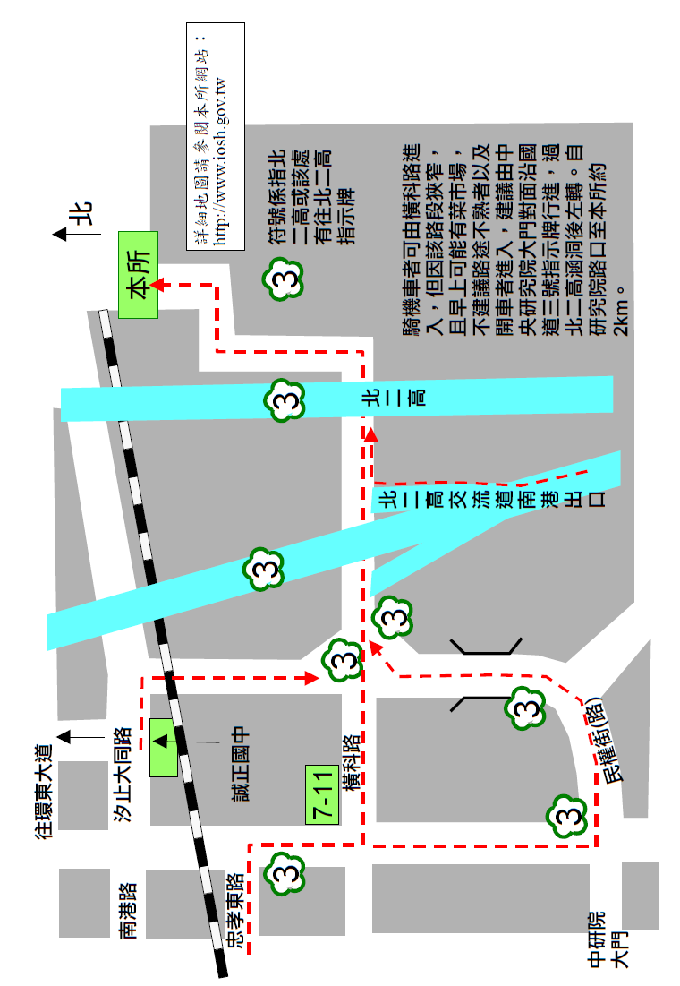
新北市政府高職應屆畢業生勞動權益課程種籽師資培訓營報名表
附件3
姓名 |  |  |  | 性別 |  |  | □男 □女
姓名 |  |  |  | 出生日期 |  |  | 年 月 日
身分證號碼
聯絡電話 | (公)：  (宅)： 手機：
聯絡地址 | 郵遞區號：□□□-□□(請填寫公文可寄達之地址)
電子郵件
服務學校 |  |  |  |  |  | 職稱
住宿 | □是 □否 |  |  |  |  | 葷素 |  |  | □葷 □素
交通方式 | □自行前往 □市府東側門 □南港展覽館捷運站
緊急聯絡人 | 姓名： 關係：  電話： 行動:
備註
※所有欄位請務必全部填寫。
※填妥後請於102年1月4日前傳真至029670652江玉雲收(聯絡電話:29603456分機5222)。

